**HOJA DEL ESTUDIANTE**

Un paseo al parque

Josefa y Miguel fueron de paseo al parque con su curso. Para llegar hasta allá se trasladaron en un bus junto con sus compañeros.

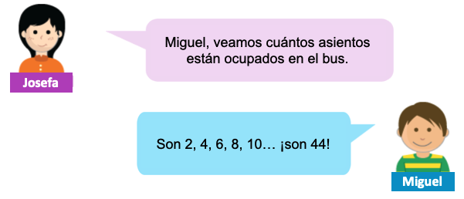

**¿Cuántos asientos están ocupados en el bus?**

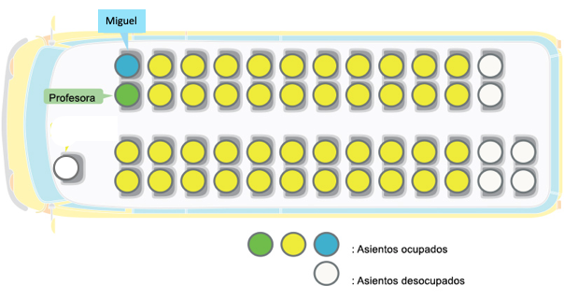

1. En el bus hay __________ asientos ocupados.
2. ¿Cómo crees que contó Miguel?

En el parque encontraron un juego en el que se debe lanzar una pelota y botar los tarros.

**¿Cuántos tarros hay?**

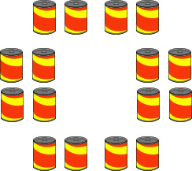

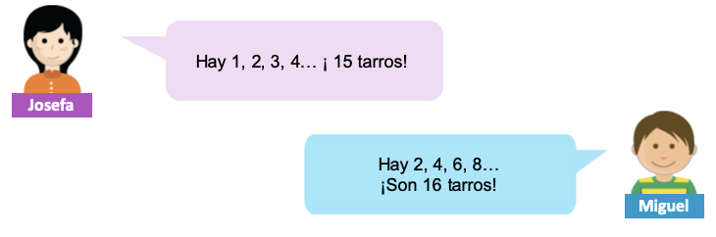

1. ¿Quién tiene la razón? Explica tu respuesta.

 

1. ¿Cómo crees que contó Josefa?, ¿cómo lo hizo Miguel?
2. Completa.

**a)**

|  |
| --- |
|  |

Hay _________ tarros

**b)**

|  |
| --- |
|  |

Hay _________ tarros

6. Sigue contando y completa.

|  |  |  |  |  |  |  |  |  |  |
| --- | --- | --- | --- | --- | --- | --- | --- | --- | --- |
| 2 | 4 | 6 | ___ | ___ | 12 | ___ | 16 | 18 | 20 |

**¿Cuántos tarros hay?**





7. ¿Cómo están ordenados los tarros?



8. ¿Cómo te conviene contar?



9. Completa.

**a)**

|  |
| --- |
|  |

Hay _________ tarros

**b)**

|  |
| --- |
|  |

Hay _________ tarros

10. Sigue contando y completa.

|  |  |  |  |  |  |  |  |  |  |
| --- | --- | --- | --- | --- | --- | --- | --- | --- | --- |
| 5 | 10 | ___ | 20 | 25 | ___ | ___ | 40 | 45 | 50 |